ICS 91.100.60

|  |
| --- |
| Q 15 |

T/CECS XXXXX—2024

|  |
| --- |
|  |

建筑绝热用聚酯泡沫塑料

Polyester foam for building thermal insulation

|  |
| --- |
|  |
|  |

XXXX - XX - XX发布

XXXX - XX - XX实施

中国工程建设标准化协会   发布

团体标准

**目 次**

前言 II

建筑绝热用聚酯泡沫塑料 1

1 范围 1

2 规范性引用文件 1

3 术语和定义 1

4 分类与标记 2

5 要求 3

6 试验方法 4

7 检验规则 6

8 标志、包装、运输和贮存 7

前 言

本文件按照GB/T 1.1—2020《标准化工作导则 第1部分：标准化文件的结构和起草规则》和GB/T 20001.10-2014《标准编写规则 第10部分：产品标准》给出的规则起草。

本文件是按中国工程建设标准化协会《关于印发<2023年第一批协会标准制订、修订计划>的通知》（建标协字〔2023〕10号）的要求制定。

请注意本文件的某些内容可能涉及专利。本文件的发布机构不承担识别这些专利的责任。

本文件由中国工程建设标准化协会提出。

本文件由中国工程建设标准化协会建筑环境与节能专业委员会归口。

本文件负责起草单位：安徽东远新材料有限公司、中国建筑科学研究院有限公司。

本文件参加起草单位：中建研科技股份有限公司。

本文件主要起草人：XXX、XXX、XXX、XXX、XXX、XXX、XXX

本文件主要审查人：XXX、XXX、XXX、XXX、XXX、XXX、XXX

建筑绝热用聚酯泡沫塑料

1. 范围

本文件规定了建筑绝热用聚酯泡沫塑料的术语和定义、分类和标记、要求、试验方法、检验规则、标志、包装、运输和贮存。

本文件适用于使用温度不超过75℃的建筑绝热用聚酯泡沫塑料。

1. 规范性引用文件

下列文件中的内容通过文中的规范性引用而构成本文件必不可少的条款。其中，注日期的引用文件，仅该日期对应的版本适用于本文件；不注日期的引用文件，其最新版本（包括所有的修改单）适用于本文件。

GB/T 2035 塑料术语及其定义

GB/T 2918 塑料术语及其定义

GB/T 6342 泡沫塑料与橡胶 线性尺寸的测定

GB/T 6343 泡沫塑料与橡胶 表观密度的测定

GB/T 8170 数值修约规则与极限数值的表示和判定

GB 8624 建筑材料及制品燃烧性能分级

GB/T 8810 硬质泡沫塑料吸水率的测定

GB/T 8811 硬质泡沫塑料尺寸稳定性试验方法

GB/T 8813 硬质泡沫塑料 压缩性能的测定

GB/T 10294 绝热材料稳态热阻及有关特性的测定 防护热板法

GB/T 10295 绝热材料稳态热阻及有关特性的测定 热流计法

QB/T 2411 硬质泡沫塑料水蒸气透过性能

1. 术语和定义

GB/T 2035界定的以及下列术语和定义适用于本文件。

挤出板 extrusion plate

以聚对苯二甲酸乙二醇酯为主要成分，辅以其他助剂，经连续挤出发泡成型而制成的板状材料，见图1。

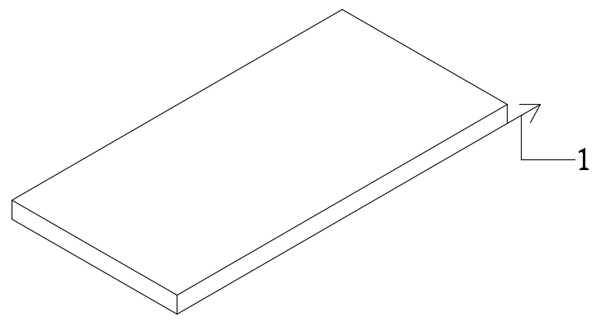

标引序号说明：

1—挤出方向；

1. JC挤出型产品

热合板 heat sealing plate

利用加热原件将沿厚度方向排列叠加的聚酯泡沫塑料挤出板快速熔融并压合，使挤出板黏合起来再沿垂直于挤出方向切割而成的，充分利用其挤出方向压缩强度的聚酯泡沫塑料板材，见图2。

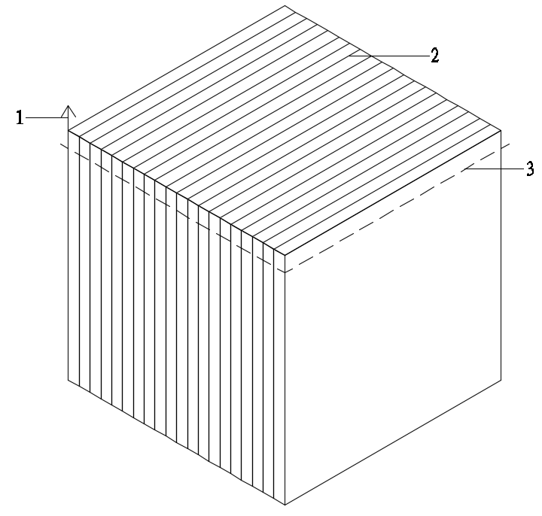 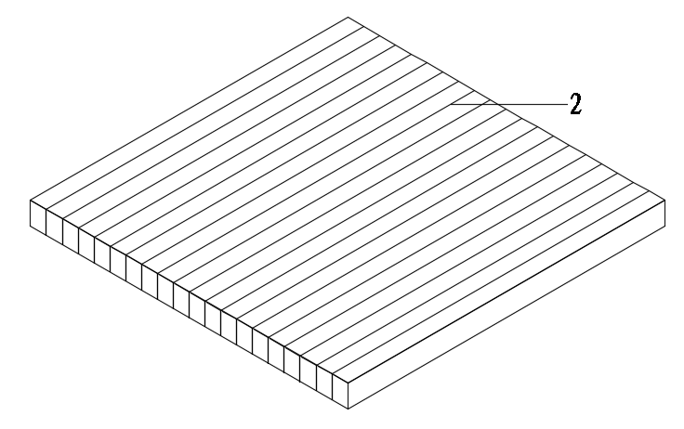

a) RH热合型产品加工过程 b) RH热合型产品成型

标引序号说明：

1—挤出方向；

2—焊缝；

3—切割线。

1. RH热合型产品
2. 分类与标记

4.1分类

* + 1. 按压缩强度分为Ⅰ、Ⅱ、Ⅲ级，见表1。

1. 按压缩强度分类

单位为千帕

|  |  |
| --- | --- |
| 等级 | 压缩强度范围 |
| Ⅰ | 300~＜500 |
| Ⅱ | 500~＜800 |
| Ⅲ | ≥800 |

* + 1. 按绝热性能分为2级：030级、033级。
    2. 按燃烧性能等级分为2级：B1级、B2级。
    3. 按加工方式分为JC挤出型产品和RH热合型产品2类。
  1. 产品标记
     1. 标记方法

产品名称-加工方式-压缩强度等级-燃烧性能等级-绝热性能等级-标准编号。

* + 1. 标记示例

压缩强度等级为Ⅱ级，燃烧性能等级为B1级，绝热性能等级为030级的聚酯泡沫塑料挤出产品标记为：

PET-JC-Ⅱ级-B1-030- T/ CECS 100XX—XXXX

1. 要求
   1. 外观要求

板面平整，无明显收缩变形和膨胀变形，色泽均匀，熔结良好，无明显油渍和杂质。

* 1. 规格尺寸和允许偏差
     1. 规格尺寸

产品主要规格尺寸见表2，其他规格由供需双方商定。

1. 规格尺寸

单位为毫米

|  |  |  |
| --- | --- | --- |
| 长度 | 宽度 | 厚度 |
| 600，1200，1800，2400 | 600，900，1200 | 20，25，30，40，50，75，100，120,150 |

* + 1. 允许偏差

允许偏差应符合表3的规定。

1. 允许偏差

单位为毫米

|  |  |  |
| --- | --- | --- |
| 项目 | 尺寸范围 | 允许偏差 |
| 长度、宽度 | ＜1000 | ±5 |
| 1000 ~ 2000 | ±8 |
| ＞2000 | ±10 |
| 厚度 | ＜50 | ±2 |
| ≥50 | ±3 |
| 对角线差 | ＜1000 | ≤5 |
| 1000 ~ 2000 | ≤7 |
| ＞2000 | ≤13 |

* 1. 物理力学性能

产品的物理力学性能应符合表4的规定。

1. 物理力学性能

|  |  |  |  |
| --- | --- | --- | --- |
| 项目 | 指标 | | |
| Ⅰ | Ⅱ | Ⅲ |
| 压缩强度 /kPa | ≥300 | ≥500 | ≥800 |
| 表观密度偏差/% | ±5 | | |
| 吸水率 /% | ≤2.0 | | |
| 水蒸气透过系数/[ ng/（m·s· Pa）] | ≤1.0 | | |
| 尺寸稳定性/% | ≤2.0 | | |

* 1. 绝热性能

绝热性能应符合表5的规定。

1. 绝热性能

|  |  |  |
| --- | --- | --- |
| 项目 | 030级 | 033级 |
| 导热系数（平均温度25℃）/[W/（m·K）] | ≤0.030 | ≤0.033 |

* 1. 燃烧性能

燃烧性能应满足GB 8624中B1级或B2级的要求。

1. 试验方法
   1. 试验条件

试验应将样品自生产之日起在自然条件下放置28d后进行，如需更长时效，可供需双方进行协商。样品应进行不小于16h的状态调节。试验应在环境温度（23±2）℃，相对湿度（50±10）%的条件下进行。

* 1. 数值修约

在判定测定值或其计算值是否符合本文件要求时，应将测试所得的测定值或其计算值与本文件规定的极限数值作比较，比较的方法采用GB/T 8170中规定的修约值比较法。

* 1. 试样制备

除尺寸、外观检验和燃烧性能中的单体燃烧试验外，其他试验的试样制备，均应距样品边缘20mm以上裁切。

* 1. 外观

在自然光线下目测。

* 1. 规格尺寸和允许偏差

按GB/T 6342规定进行。取3块整板进行测量，长度、宽度、厚度分别取6个点测量结果的平均值，对角线差取3块板测量结果的平均值。

* 1. 压缩强度

按GB/T 8813规定进行。测量试样相对形变10%时的压缩应力。试样尺寸为（100±1）mm×（100±1）mm×（原厚±1）mm，试样数量5个，压缩速率为试样厚度的1/10（mm/min），取5个试样试验结果的平均值。

* 1. 表观密度偏差

按GB/T 6343规定进行。试样尺寸为（100±1）mm×（100±1）mm×（原厚±1）mm，试样数量5个，计算与标称表观密度的偏差，取5个试样试验结果的平均值。

* 1. 吸水率

按GB/T 8810规定进行。水温为（23±2）℃，浸水时间为（96±2）h。试样尺寸为（150±1）mm×（150±1）mm×（原厚±1）mm，试样数量3个，取3个试样试验结果的平均值。

* 1. 水蒸气透过系数

按QB/T 2411规定进行。试验温度应为（23±1）℃，0%~（50±2）%相对湿度梯度。试样厚度（25±1）mm，厚度小于25mm时，采用原厚度进行试验。试样数量5个，取5个试样试验结果的平均值。

* 1. 尺寸稳定性

按GB/T 8811规定进行。试验温度应为（70±2）℃，时间（48±2）h。试样尺寸为（100±1）mm×（100±1）mm×（原厚±1）mm。试样数量3个，取3个试样试验结果的平均值。

* 1. 导热系数

按GB/T 10294或GB/T 10295规定进行。仲裁时执行GB/T 10294。

* 1. 燃烧性能

按GB 8624规定进行。

1. 检验规则
   1. 检验分类
      1. 出厂检验

产品出厂前应进行出厂检验，出厂检验项目为外观、规格尺寸和允许偏差、压缩强度、表观密度偏差，导热系数，产品经检验合格后方可出厂。

* + 1. 型式检验
       1. 型式检验条件

有下列情况之一时，应进行型式检验：

a）新产品定型鉴定时；

b）产品的原材料、配方、工艺、主要生产设备有重大改变，可能影响产品性能时；

c）正常生产时，每年检测一次；

d）产品停产半年以上再投入生产时；

e) 出厂检验结果与上次型式检验结果有较大差异时；

f) 用户有特殊要求时。

* + - 1. 产品型式检验项目

产品型式检验项目为第5章规定的各项要求。

* 1. 组批、抽样与判定
     1. 出厂检验

以出厂的同一类别、同一规格的产品600m3为一批，不足600m3的按一批计。尺寸和外观随机抽取12块样品进行检验，压缩强度和表观密度偏差取其中5块样品进行检验，导热系数取其中2块样品进行检验。

如有一项指标不合格，应加倍抽样复验。复验结果仍有一项不合格，则判该批产品不合格。

* + 1. 型式检验

型式检验应在工厂的合格品中随机抽取样品，按第6章规定的试验方法切取试样并进行检验，检验结果应符合第5章的规定。

1. 标志、包装、运输和贮存
   1. 标志

产品标志应包括：

a)产品名称、产品标准编号、商标；

b)生产厂名称、详细地址；

c)产品规格、型号、主要技术参数；

d)产品检验报告单中应有检验人员代号、检验部门印章；

e)产品说明书和出厂合格证。

f)指导安全使用的警语或图示，例如：本产品的燃烧性能等级为B2级，使用时应远离火源。

* 1. 包装

产品可用收缩膜或塑料捆扎带等包装，或由供需双方协商。

* 1. 运输和贮存

在运输和贮存中严禁烟火，不可重压，不可与锋利物品碰撞。产品放在干燥通风处贮存，不宜长时间暴晒。

_________________________________